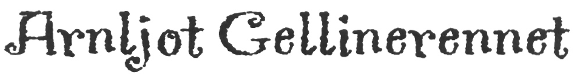

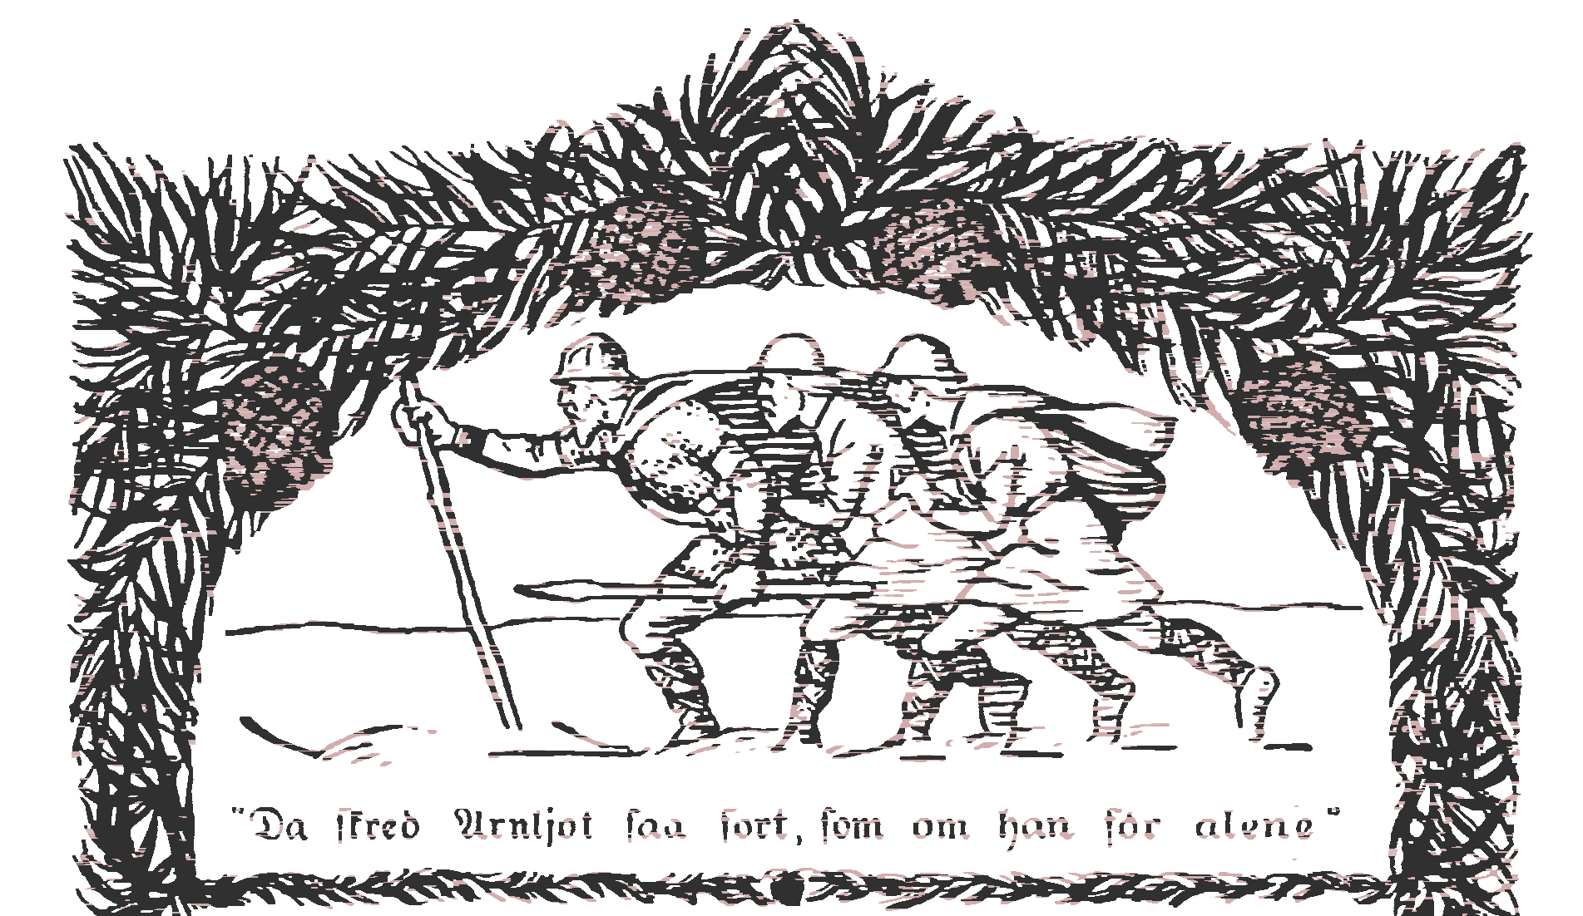
Lørdag 12. mars 2016
∙Ca 32 km fristil rundløype. Tilrettelagt for både skøyting og klassisk
∙Start og innkomst ved Frolfjellet skisenter, Levanger
Klassepremier, bestetidspriser og uttrekkspremier

Generelt:
∙ Forhåndspåmelding kan gjøres til Terese Skjei, tlf. 938 03 749 eller påmelding på Frolfjellet skisenter fra kl. 08.00.
∙ Startnr. må hentes minst ½ time før start på rennkontoret.
∙ Ordinær premiering/uttrekkspremier-gavepremier.
. Bestetidspris for menn og kvinner i konkurranseklassen.
 Kontaktperson Dag Joar Lund, tlf. 951 29 434
Mer informasjon www.vinne-skilag.no
Turrennklasser: Hvis noen klasser er små- blir de slått sammen.
17-20år, 21-35 år, 36-50 år, 51-60 år, eldre enn 60 år
Fellesstart kl.11.00. Startkontingent kr. 250,-
Engangslisens kan betales ved påmelding, kr. 130,-
Trimklasse med tid: En felles klasse for kvinner og menn over 12 år.
Start kl. 10.30 Startkontingent kr 200,-
Trim /fam.klasse uten tid - 30 km Start kl. 09.00-10.30
Startkontingent enkeltvis kr 150,-/familie kr 350,-

